Отчет по лабораторной
Лабораторная работа № 5-2015 (Form)
Тема: Двумерные массивы. Вложение операторов цикла
Текст задания: Дана прямоугольная матрица. Найти столбец с наибольшей суммой элементов. Если несколько столбцов с одинаковой суммой, то вывести все.
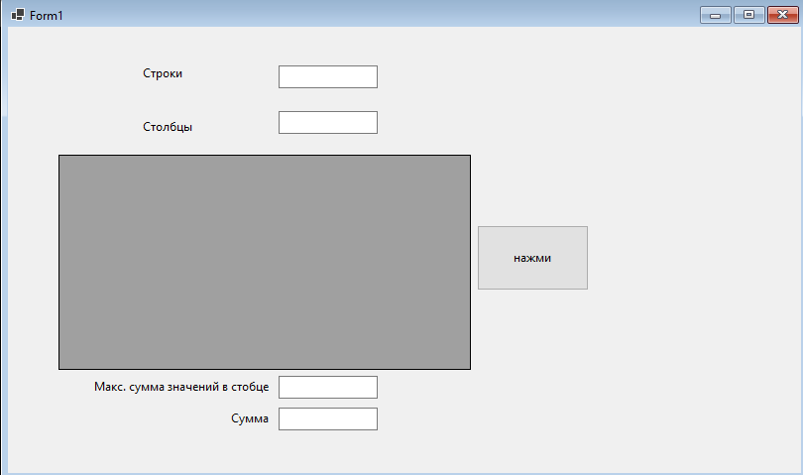

Код:
namespace WinFormsApp1
{
public partial class Form1 : Form
{
public Form1()
{
InitializeComponent();
}

private void button1_Click(object sender, EventArgs e)
{
try
{
int rows = int.Parse(textBox1.Text);
int columns = int.Parse(textBox2.Text);
if (rows <= 0 || columns <= 0)
{
MessageBox.Show("Введите положительные числа");
return;
}
dataGridView1.Rows.Clear();
dataGridView1.Columns.Clear();
for (int j = 0; j < columns; j++)
{
dataGridView1.Columns.Add("Column" + (j + 1), "Столбец " + (j + 1));
}
Random rand = new Random();
int[,] matrix = new int[rows, columns];

for (int i = 0; i < rows; i++)
{
dataGridView1.Rows.Add();
for (int j = 0; j < columns; j++)
{
matrix[i, j] = rand.Next(1, 10);
dataGridView1.Rows[i].Cells[j].Value = matrix[i, j].ToString();
}
}
int[] columnSums = new int[columns];
for (int j = 0; j < columns; j++)
{
for (int i = 0; i < rows; i++)
{
columnSums[j] += matrix[i, j];
}
}
int maxSum = columnSums[0];
for (int j = 1; j < columns; j++)
{
if (columnSums[j] > maxSum)
{
maxSum = columnSums[j];
}
}
List<int> maxColumns = new List<int>();
for (int j = 0; j < columns; j++)
{
if (columnSums[j] == maxSum)
{
maxColumns.Add(j + 1);
}
}
textBox3.Text = Convert.ToString(string.Join(", ", maxColumns));
textBox4.Text = Convert.ToString(maxSum);
}
catch (Exception ex)
{
MessageBox.Show("Ошибка: " + ex.Message);
}
}
}
}

Примеры:

